3.2 还剩下多少
- 看图列式计算。
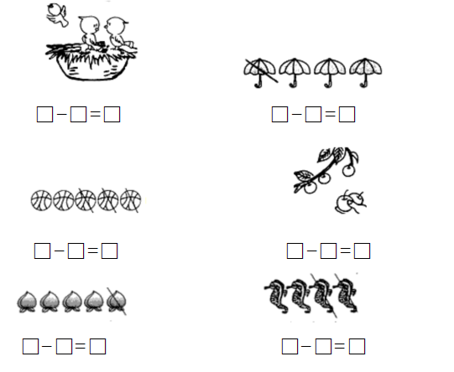
2.在 ⃝ 里填上“+”或“-”。
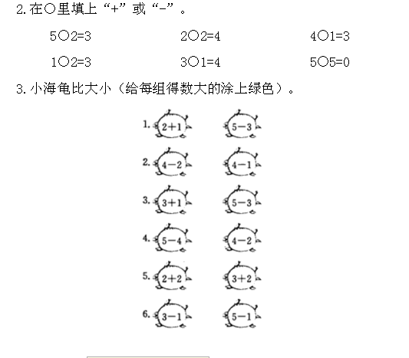
3.小海龟比大小（给每组大的涂上颜色）。
- 根据算式先划去圆，再填得数。
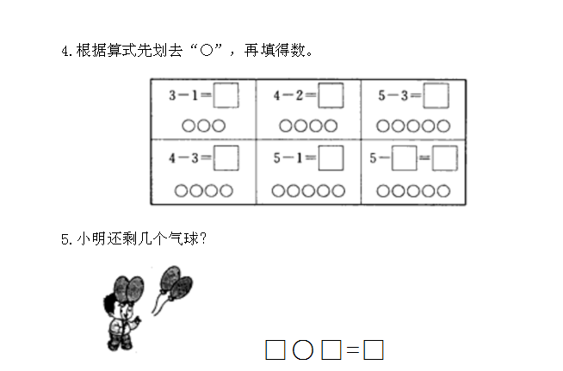
- 小明还剩几个气球？
答案：
